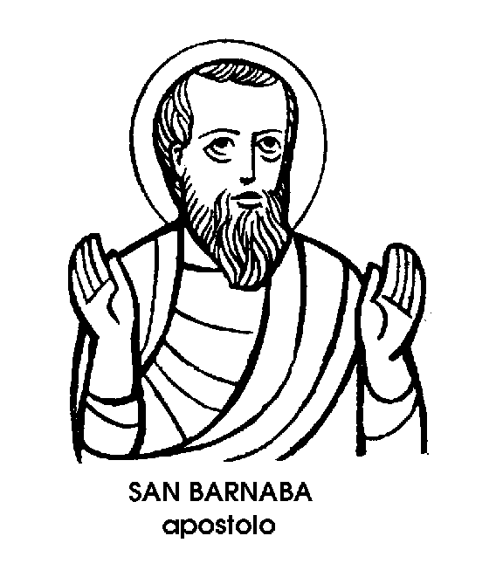1
1 giugno
San Barnaba
Apostolo del I secolo

La memoria di San Barnaba è segnata, nel nuovo Calendario, come obbligatoria per tutta la Chiesa, e il nome del Santo commemorato è insignito con l'attributo di Apostolo. Ma Barnaba non fu, in realtà, uno dei primi dodici seguaci del Maestro di Nazaret: fu uno dei primi cristiani di Gerusalemme, seguace e compagno dei veri Apostoli. Infatti, mentre il giorno dedicato a uno degli Apostoli è segnato come « festa » nel nuovo Calendario, quello dedicato a San Barnaba è semplicemente indicato come « memoria ».
Parlando di Barnaba, non si può non ricordare l'episodio accaduto a Listra, quando San Paolo e San Barnaba, recatisi a predicare in quella città, si videro venire incontro i sacerdoti di Giove, con tori inghirlandati da sacrificare in loro onore. I due Apostoli furono infatti creduti Giove e Mercurio in persona, discesi dall'Olimpo sulla terra. Mercurio sarebbe stato Paolo, perché brutto di aspetto, piccolo di persona, e loquacissimo. Invece Barnaba sarebbe stato Giove, il maggiore degli dei, perché grande di persona, bello di aspetto e più silenzioso.
« Uomini, perché fate questo? - gridarono i due Apostoli, rifiutando l'omaggio. - Anche noi siamo uomini mortali simili a voi ».
L'episodio di Listra ci presenta Barnaba nel suo aspetto esteriore, alto, bello e quasi maestoso; ma gli Atti degli Apostoli ci danno di lui anche l'aspetto interiore. Egli è infatti definito « uomo buono, ripieno di Spirito Santo e di fede ». Un bellissimo uomo, dunque, con una bellissima anima. Questo è il ritratto di San Barnaba, il cui nome significa « figlio di consolazione ». La figura di San Barnaba, e la sua opera, accompagnano sempre la figura e l'opera di San Paolo. Fu lui, Barnaba, che presentò Paolo, dopo la conversione di Damasco, nella chiesa di Gerusalemme, dove, a ragione, si diffidava dell'antico Saulo, persecutore dei cristiani. Fu lui, Barnaba, che guidò Paolo nella prima missione nell'isola di Cipro, sua patria. Fu lui, Barnaba, che condusse Paolo ad Antiochia, dove fioriva la comunità dei Gentili passati direttamente al Cristianesimo, senza accogliere prima la Legge di Mosè. Dopo di che, come se il compito della loro missione fosse terminato, San Paolo e San Barnaba si divisero.
La ragione di questa divisione fu data occasionalmente da San Marco, con il quale San Barnaba si unì, e che San Paolo non volle in sua compagnia.
Con il nuovo compagno, San Barnaba tornò nella sua isola, a Cipro, e dove aveva avuto la vita ebbe la morte, si crede con il martirio, verso l'anno 60.

Beato Giovanni Dominici
Confessore del XV secolo

Molti sanno che il celebre pittore quattrocentesco Beato Angelico si chiamava Guidolino, e che prese il nome di Giovanni entrando nel conventino domenicano a mezza strada tra Firenze e Fiesole; ma pochissimi sanno perché egli prese quel nome ed entrò in quel convento. Il conventino domenicano tra Firenze e Fiesole era stato fondato da poco tempo dal Beato Giovanni Dominici, e il giovanissimo frate mugellano prese il nome di Giovanni proprio in onore del suo maestro. Maestro di spirito, non d'arte, dell'Angelico pittore.
Giovanni Dominici era nato a Firenze, nel 1356, quando vivevano ancora il Petrarca e il Boccaccio. A 18 anni entrò nel convento di Santa Maria Novella, che si poteva considerare il centro della cultura cittadina. Non era soltanto uomo di cultura, pago dei propri successi. Ebbe a cuore la vita spirituale dei suoi frati e la formazione religiosa dei giovani.
Per questo si pose alla testa della Riforma disciplinare e ascetica dell'Ordine domenicano, istituendo nuovi piccoli conventini che dovevano dare l'esempio d'un rinnovato fervore e d'un severissimo rigore. Proprio in uno di questi conventini andò a bussare il giovane pittore mugellano che doveva poi restare nella storia della pietà e dell'arte col nome di Beato Angelico.
Nella città, attorno a Coluccio Salutati, cancelliere della Repubblica ed erede intellettuale del Petrarca, si era formato un gruppo di uomini di cultura, che poi saranno chiamati « umanisti », dediti allo studio della letteratura classica :
il Dominici, da buon domenicano, non era né poteva essere contrario agli studi. Temeva però che i poeti pagani « fabulosi e lascivi », avessero una deleteria influenza sui costumi dei giovani studenti. Perciò in una sua opera polemica, indirizzata a Coluccio Salutati e intitolata Lucula noctis, mise in guardia dai pericoli e richiamò a una maggiore responsabilità quei maestri che non si preoccupavano degli effetti morali prodotti dalle loro lezioni. Quali fossero i suoi criteri di educazione morale e di formazione intellettuale il Dominici l'aveva chiaramente detto in una sua preziosa operetta pedagogica, scritta in lingua volgare e intitolata Regola dei governo di cura familiare. Severità, austerità, serietà erano i principi di questo maestro, che non si peritava di consigliare la verga per abituare i giovani al rigore della disciplina.
Creato Cardinale fu, nel grande scisma che divise la Chiesa, strenuo e tenace sostenitore del Papa legittimo, fino a che il concilio di Costanza non gli diede ragione. Il Papa Martino V, che uscì eletto da quel concilio, lo inviò come suo Legato in Boemia e in Ungheria, a combattere l'eresia hussita. E in Ungheria, a Buda, questo formidabile e instancabile lottatore morì il 10 giugno 1419, affaticato ma non stanco; pieno di meriti acquistati in ogni campo, per la gloria della Chiesa, da lui sempre sostenuta e difesa.

Beata Paola Frassinetti
Fondatrice del XIX secolo

« La vita è come un bel ricamo che si sta compiendo, del quale noi non vediamo che il rovescio, e perciò tutti quei fili che s'intrecciano confusamente non ci lasciano scorgere la bellezza dei disegno. Ma Dio vede il diritto, ed armonizza mirabilmente tutti i colori, di modo che ciò che a noi sembra molte volte un guazzabuglio, forma invece un lavoro di paradiso ».Soltanto una donna poteva escogitare questa similitudine, e una donna dell'800, quando ancora si ricamava a mano; e infine, una educatrice di giovani esperte nel ricamo. La vita e l'opera di Paola Frassinetti, fondatrice delle cosiddette Dorotee, fu tutta un ricamo, ma più spesso fu un rammendo fatto, con femminile delicatezza, nel tessuto della società, consunta dal male e lacerata dal vizio. Le più facili ed infelici vittime del disordine morale erano le giovani che occorreva educare e formare, alle quali Paola Frassinetti dedicò la sua missione, che, vista da rovescio fu tutta un intrigo di tribolate esperienze.
Era « plasmatrice d'anime » come poi Pio XI definirà la Beata Paola Frassinetti, nata a Genova nel 1809, dopo la morte della madre. A dodici anni era già mamma di quattro fratelli, che poi furono sacerdoti. A Quinto, dove uno dei suoi fratelli era parroco, fondò l'associazione delle Figlie di Santa Fede, per l'educazione delle fanciulle.
A lei, un nobile e santo sacerdote, il Conte Luca Passi, affidò l'Opera di Santa Dorotea, alla quale la Frassinetti diede tutta la sua prima attività. L'Opera si chiamava così, perché l'antica Martire aveva convertito le due sorelle Crista e Callista, conquistando alla Fede anche coloro che, sulla strada del martirio, la schernivano e l'insultavano.
Le Dorotee, nel loro incruento martirio, avevano il compito di attrarre anime alla fede e di educare le giovani alla virtù. Nonostante contrarietà e persecuzioni, Paola Frassinetti fondò e rese attivi i vari Istituti e a Roma le venne assegnato il Conservatorio di Sant'Onofrio, dov'ella pose la sua sede. Il Papa Pio XI ebbe di lei e della sua opera grande considerazione. Visitò i suoi Istituti con paterna affabilità. Le Dorotee ricordarono a lungo le bonarie facezie del Papa, che alle suore confuse e agitate per l'improvvisa apparizione, diceva: « Calmatevi, calmatevi, non vogliamo mica mettervi paura! ». E alle giovani: « Che chiasso, stasera! Allora, a letto senza calze e dormire ad occhi chiusi! ».
Anche Don Bosco, sempre premuroso verso la gioventù, ebbe un alto concetto delle Dorotee. Visitò benedicente Paola Frassinetti, e nel congedarsi disse alle suore: « Figliuole mie, la corona dei meriti della vostra Madre è compiuta ».Mori infatti, di lì a poco, l'11 giugno 1882, e nella sua corona erano compresi gli Istituti di educazione, ormai diffusi dovunque, fino al Portogallo e al Brasile.
Il Papa Leone XIII, succeduto a Pio IX, nel ricevere in udienza le sue figlie addolorate, poteva dire: « Vi ho fatto venir qui per consolarvi un poco della perdita che avete sofferto, ma la Madre vostra è in Paradiso. Sì, la vostra Santa fondatrice è in Paradiso ».

